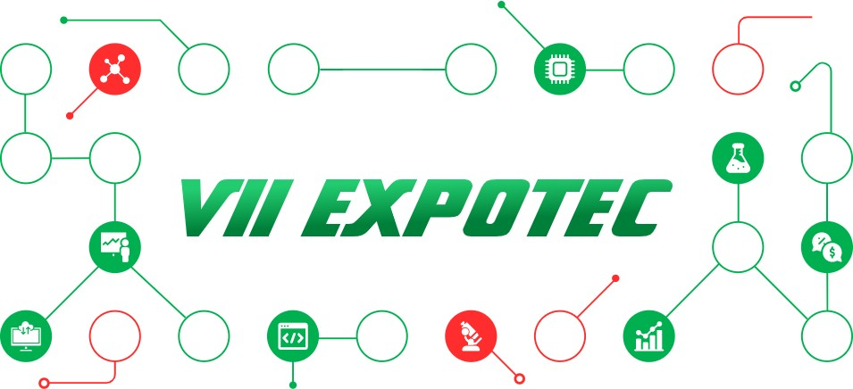

CONTRA;REFLEXO: UM JOGO DIGITAL INCORPORANDO CONCEITOS DA FÍSICA

**Davi Matias Soares Genuino**a**,** **Pedro Henrique do Nascimento Fernandes**a

aIFRN – Campus Nova Cruz

A Física é uma disciplina famosa por suas aplicações e experimentos instigantes. Entretanto, nem sempre é possível para os alunos associar as exposições práticas aos complexos cálculos e fórmulas que os explicam. Essa controvérsia é vista por muitos como a beleza da área, porém, pode ser um obstáculo quando o objetivo é fazer o aluno relacionar os conceitos da matéria aos seus resultados reais. Nessa perspectiva, observando a aplicabilidade dos jogos digitais no contexto educacional e a meta de criar uma ferramenta lúdica capaz de apresentar de forma natural os conceitos da Física, construiu-se um jogo digital que utiliza mecânicas baseadas no comportamento de raios da luz estudados na chamada Óptica Geométrica. *Contra;Reflexo* é um jogo de *Puzzles* (quebra-cabeças) que utiliza a luz como mecânica principal, de forma que ao entender como ela interaje com os objetos ao seu redor, o jogador automaticamente deve adquirir noções básicas sobre como a luz funciona na vida real. Até o momento o jogo conta com 15 fases, cada uma com seu *Puzzle* único, nos quais o jogador precisa utilizar espelhos, lentes e outros itens icônicos da óptica para guiar a luz até objetos específicos no cenário, os chamados “Cristais”, que, uma vez estando todos iluminados por feixes de luz das suas respectivas cores, moverão o jogador para o nível seguinte. O jogo está sendo desenvolvido para smartphones Android utilizando a versão gratuita da *Unity Engine*, aplicando a linguagem de programação *C#*. Adotamos um estilo gráfico minimalista utilizando Neon, destacando o uso das luzes coloridas e reluzentes com tons escuros no plano de fundo. Visamos alcançar um público alvo com idades entre 9 e 18 anos, mesmo que o jogo tenha sido pensado para ser perfeitamente acessível em quaisquer faixas etárias. *Contra;Reflexo* deve ser lançado entre Abril e Junho de 2021 na *PlayStore*, com possíveis atualizações posteriores para adição de conteúdo e reparo de eventuais problemas. Realizaremos a análise dos dados do projeto de forma quantitativa, baseada nas notas e avaliações dos usuários e da taxa de *downloads* nas primeiras semanas, além de pesquisas qualitativas voltadas às resenhas dos usuários na própria *PlayStore*, a fim de melhorar o jogo num contexto geral. Esperamos obter resultados positivos para o nosso jogo, com uma taxa de *downloads* forte e notas gerais acima de 3.5 estrelas (70 pontos percentuais) em todas as categorias, além de que o projeto satisfaça a proposição de ser uma forma fiel de induzir os seus usuários ao funcionamento da óptica geométrica, permitindo que estejam mais familiarizados com o conteúdo ao encontrarem-no na sala de aula.

**PALAVRAS-CHAVE**: Jogos Digitais; Física; Óptica Geométrica; Design; Ensino-Aprendizagem;